SYTUACJA NA RYNKU PRACY W WOJEWÓDZTWIE LUBUSKIM
w lipcu 2025 roku
Na koniec lipca 2025 roku w rejestrach bezrobotnych znajdowało się 18.230 osób, co oznacza wzrost o 1.074 osoby w stosunku do poprzedniego miesiąca, oraz wzrost o 2.946 osób w relacji do analogicznego miesiąca roku poprzedniego. Stopa bezrobocia w województwie lubuskim na koniec czerwca wyniosła 4,8% (dla kraju 5,2%).
W omawianym miesiącu liczba bezrobotnych z prawem do zasiłku wyniosła 3.065 osób, więcej o 92 osoby w porównaniu do miesiąca poprzedniego oraz o 357 osób więcej w porównaniu z analogicznym miesiącem roku poprzedniego.
LICZBA BEZROBOTNYCH zarejestrowanych w powiatowych urzędach pracy województwa lubuskiego w okresie lipiec 2022 roku – lipiec 2025 roku
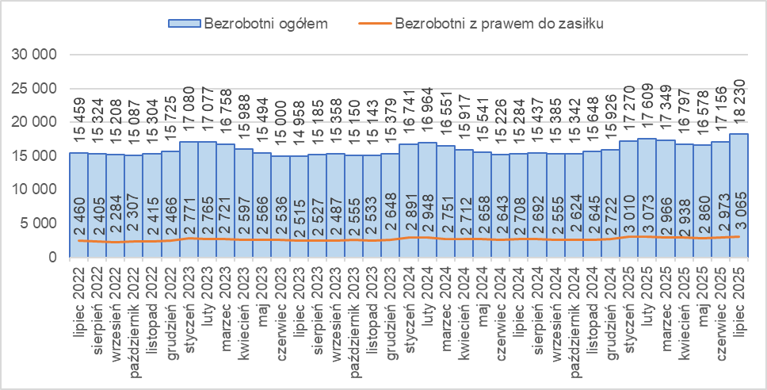
Źródło: opracowanie własne na podstawie danych PUP.
LICZBA BEZROBOTNYCH W POWIATACH województwa lubuskiego na koniec lipca 2025 roku, w relacji do analogicznego miesiąca roku poprzedniego
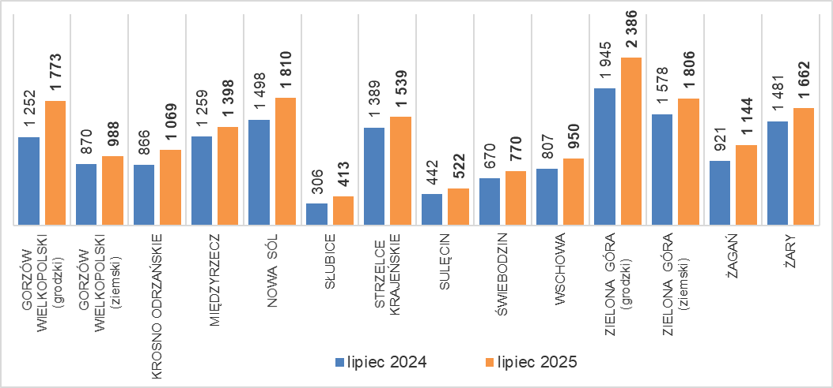
Źródło: opracowanie własne na podstawie danych PUP.
W porównaniu do analogicznego okresu roku poprzedniego we wszystkich powiatach odnotowano wzrost liczby bezrobotnych (największy w powiecie gorzowskim grodzkim).
W lipcu 2025 roku pracodawcy zgłosili do powiatowych urzędów pracy łącznie 1.292 oferty pracy, tj. więcej o 500 niż w poprzednim miesiącu, oraz mniej o 919 w porównaniu z analogicznym miesiącem roku poprzedniego.
Liczba OFERT PRACY zgłoszonych do powiatowych urzędów pracy w okresie lipiec 2022 roku – lipiec 2025 roku
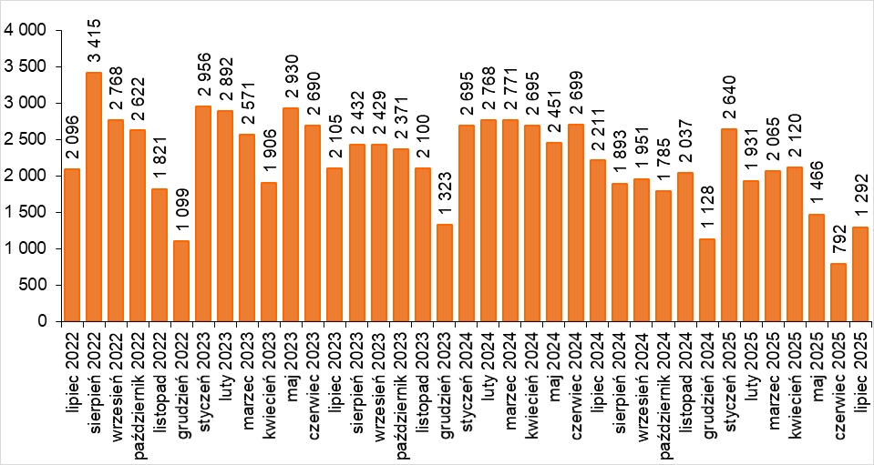
Źródło: opracowanie własne na podstawie danych PUP.
BEZROBOTNI W SZCZEGÓLNEJ SYTUACJI na rynku pracy w lipcu 2025 roku, w relacji do analogicznego miesiąca roku poprzedniego
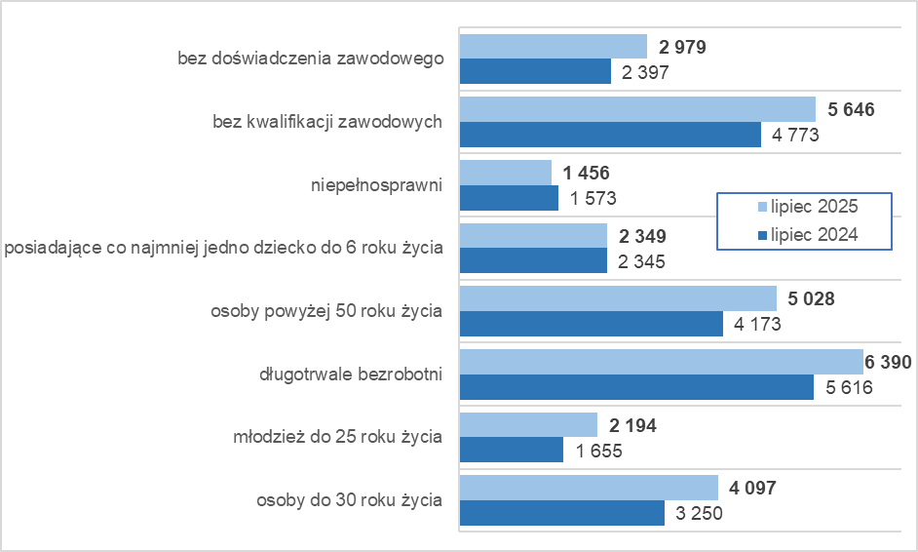
Źródło: opracowanie własne na podstawie danych PUP.
Na koniec lipca 2025 roku w rejestrach bezrobotnych było 6.390 długotrwale bezrobotnych (35,1% ogółu), 5.646 bez kwalifikacji zawodowych (31,0%), 5.028 osób powyżej 50 roku życia (27,6%), 4.097 osób do 30 roku życia (22,5%).

dane GUS - publikowane za dany miesiąc ok. 25 dnia kolejnego miesiąca

